○小田原市補装具業者の登録等に関する要綱
平成１８年１０月１日
改正
平成２５年３月３１日
平成３０年４月１日要綱第１４号
小田原市補装具業者の登録等に関する要綱
（趣旨）
第１条 この要綱は、障害者の日常生活及び社会生活を総合的に支援するための法律（平成１７年法律第１２３号）の規定に基づく補装具費の支給に関し、補装具の製作、貸与、修理及び販売（以下「補装具の製作等」という。）を行う事業者（以下「補装具業者」という。）の登録、補装具費の代理受領等について必要な事項を定めるものとする。
（補装具業者の登録）
第２条 補装具業者の登録は、当該補装具業者の申請により、事業所ごとに行うものとする。
２ 福祉事務所長は、補装具業者の申請を受け、申請を適当と認める場合に前項の登録を行うものとする。ただし、申請が適当と認められないときは、登録しないことができる。
（登録補装具業者に係る情報提供）
第３条 福祉事務所長は、前項の規定による登録を受けた補装具業者（以下「登録補装具業者」という。）に係る情報のうち、次の各号に掲げるものを障害者等に提供するものとする。
(1) 事業所の名称及び所在地
(2) 取り扱う補装具の種類
(3) 前各号に掲げるもののほか、福祉事務所長が必要と認める事項
（補装具業者の登録申請）
第４条 前条の規定に基づき登録を受けようとする補装具業者は、補装具業者登録申請書（様式第１号）に事業所調書（様式第２号）を添えて、福祉事務所長に申請しなければならない。
（登録の通知）
第５条 福祉事務所長は、第２条に規定する申請に基づく登録の可否を、補装具業者登録申請結果通知書（様式第３号）により当該申請に係る補装具業者に通知するものとする。
（変更等の届出）
第６条 登録補装具業者は、登録事項に変更を生じたとき又は補装具業者としての登録を廃止する場合は、登録補装具業者変更・廃止届（様式第４号）により速やかに福祉事務所長に届け出なければならない。
（報告等）
第７条 福祉事務所長は、補装具費の支給に関して必要があると認めるときは、補装具の製作等を行う者又はこれらを使用する者又はこれらの者であった者に対し、報告又は文書その他の物件の提出若しくは提示を命じ、又は当該職員に関係者に対して質問させ、若しくは補装具の製作等を行う事業所若しくは施設に立ち入り、その設備若しくは帳簿書類その他の物件を検査させることができる。
２ 前項の質問又は検査を行う場合においては、当該職員はその身分を示す証明書を携帯し、かつ、関係人の請求があるときは、これを提示しなければならない。
３ 第１項の規定による権限は、犯罪捜査のために認められたものと解釈してはならない。
（登録の取り消し）
第８条 福祉事務所長は、次の各号のいずれかに該当する場合においては、当該登録補装具業者に係る登録を取り消すことができる。
(1) 補装具費の請求に関し不正があったとき。
(2) 登録補装具業者が不正の手段により、第２条の登録を受けたとき。
(3) 補装具の製作等を行う者又はこれらを使用する者又はこれらの者であった者が、前条の規定による質問若しくは検査に応じず、又は虚偽の報告をしたとき。
（補装具の製作等）
第９条 登録補装具業者は、福祉事務所長の発行する補装具費支給券の交付を受けた障害者又は障害児の保護者（以下「補装具費支給対象障害者等」という。）と補装具の製作等について契約を締結した場合は、その処方に基づき、補装具の製作等を行うものとする。
２ 補装具費支給対象障害者等に補装具を引き渡すに当たり、福祉事務所長が別に定める場合を除き、登録補装具業者は、身体障害者更生相談所等の適合判定・検査を経た後でなければ、引き渡してはならない。
３ 前項の適合判定の結果、その補装具が補装具費支給対象障害者等に適合しないと認められた場合は、福祉事務所長は、不備な箇所を指摘して登録補装具業者の負担においてこれを改善させることができる。
４ 登録補装具業者は、補装具費支給対象障害者等に対して懇切丁寧を旨とし、差別的取扱いをしてはならない。
（補装具費の代理受領）
第１０条 市長は、補装具費支給対象障害者等からの委任に基づき、補装具費として当該補装具費支給対象障害者等に支給されるべき額の限度において、当該補装具費支給対象障害者等に代わり、当該登録補装具業者に支払うものとする。
２ 前項の規定による支払があったときは、補装具費支給対象障害者等に対し補装具費の支給があったものとみなす。
３ 登録補装具業者は、その提供した補装具について、第１項の規定により、補装具費支給対象障害者等に代わって補装具費の支払を受ける場合は、当該補装具を提供した際に、当該補装具費支給対象障害者等から利用者負担額の支払を受けるものとする。
４ 登録補装具業者は、補装具の提供に要した費用につき、前項の利用者負担額の支払を受ける際、当該支払をした補装具費支給対象障害者等に対し、領収証を交付しなければならない。
（請求）
第１１条 登録補装具業者は、市長に対して補装具費を請求する場合には、代理受領に係る補装具費支払請求書（様式第５号）に補装具費支給券（様式第６号）を添えて請求しなければならない。
２ 市長は、登録補装具業者から補装具費の適法な請求を受けた日から３０日以内にその額を支払うものとする。
（補装具引き渡し後の改善）
第１２条 補装具の引き渡し後、身体障害者更生相談所等の行った適合判定・検査によって、登録補装具業者の責任に帰すべきものと認められる箇所を発見した場合は、福祉事務所長は、登録補装具業者に第９条第３項に準じて改善させることができる。
２ 補装具の引渡し後災害等による毀損、本人の過失による破損、生理的若しくは病理的変化により生じた不適合又は目的外使用若しくは取扱不良等のために生じた破損若しくは不適合を除き９か月以内に生じた破損又は不適合は、登録補装具業者の負担においてこれを改善するものとする。ただし、補装具の種目、購入又は修理に要する費用の額の算定等に関する基準（平成１８年厚生労働省告示第５２８号）別表に規定する修理基準に定める調整若しくは小部品の交換又は修理のうち軽微なものについては、本文の規定に関わらず、修理後３か月以内に生じた不適合等（災害等により免責となる事由を除く。）の場合に適用するものとする。
（不正利得の徴収等）
第１３条 福祉事務所長は、補装具費支給対象障害者等又は登録補装具業者が、偽りその他の不正の手段によって補装具費の支給を受けたとき、又は関係法令等の規定に違反したときは、当該支給額の全部又は一部の返還を求めることができる。
（関係帳簿等の保存）
第１４条 登録補装具業者は、補装具費の代理受領に係る帳簿及び関係書類を５か年間保存するものとする。
（登録期間）
第１５条 登録の有効期間は、登録日が属する年度の末日までとする。ただし、この有効期間満了の１か月前までに福祉事務所長又は登録補装具業者から何らかの意思表示が行われないときは、有効期間満了の翌日において向こう１年間登録を更新したものとみなす。
（雑則）
第１６条 この要綱に関し必要な事項は、福祉事務所長が別に定める。
附 則
この要綱は、平成１８年１０月１日から施行する。
様式第１号（第４条関係）
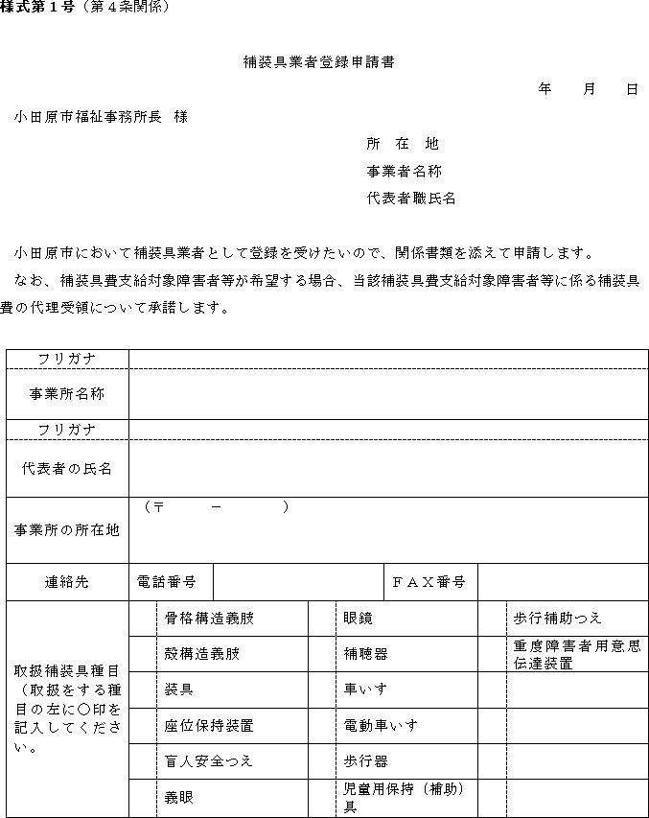
様式第２号（第４条関係）
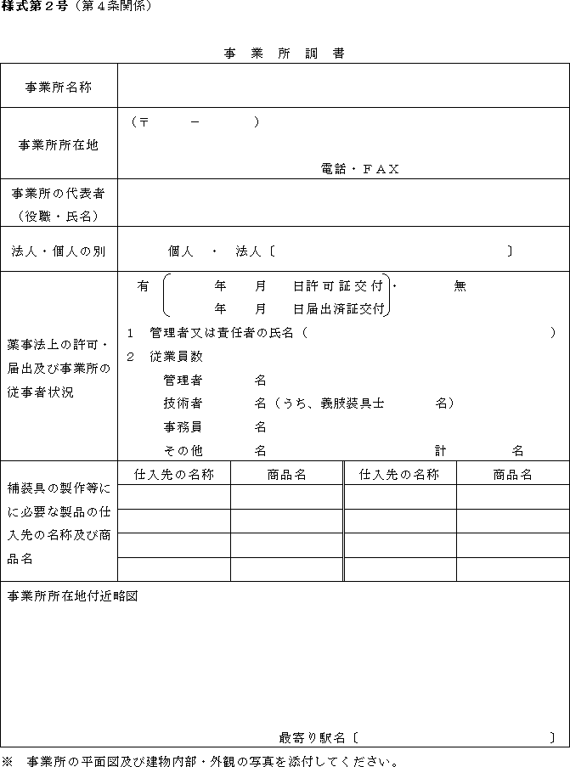
様式第３号（第５条関係）
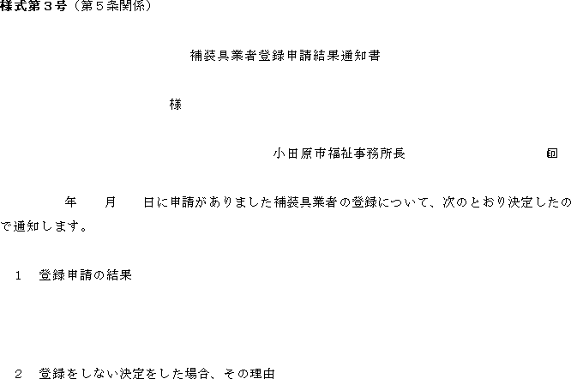
様式第４号（第６条関係）
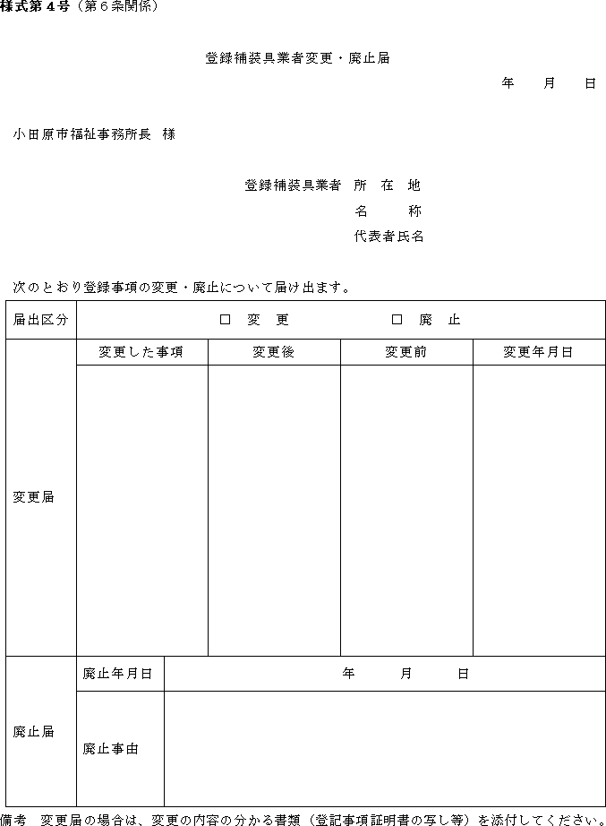
様式第５号（第11条関係）
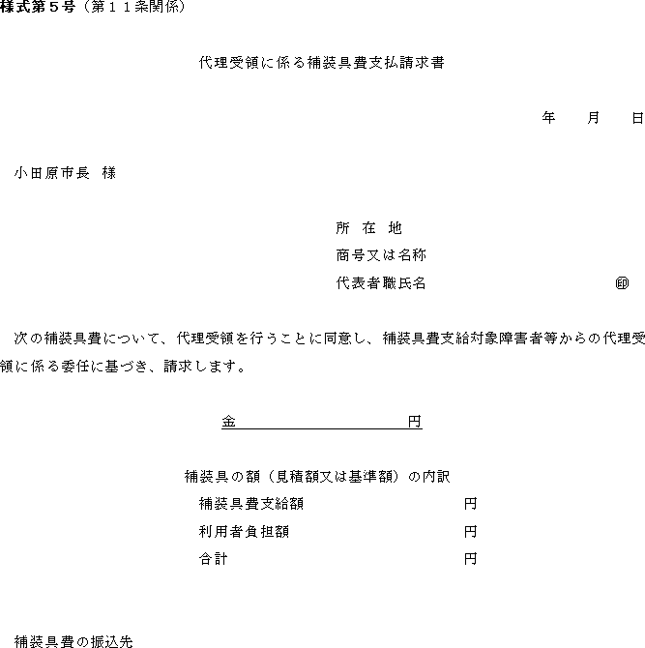
様式第６号（第11条関係）
